BOLETIN DE CAMPAÑA

No. de Boletín | Dirección | Gerencia | Departamento
Q000/21/008D | Total Customer Satisfaction | TCS NIBU | Field Quality Assurance

Aplicable a | Fecha | Valido |  | Tipo
Kicks (P15) | 1 de Julio de 2021 | Desde:  1 de Julio 2021 | Hasta:  Indefinido | MODIFICACIÓN ANTES DE LA ENTREGA  (PM988)

Información Confidencial

At’n: Gerente General / Gerente Refacciones / Gerente de Servicio

Título: MODIFICACIÓN ANTES DE LA ENTREGA. P15 INSPECCIÓN DE PARABRISAS

Sección: EX – Exterior

Modelo: Kicks (P15)

Nissan en compromiso constante con la calidad y la satisfacción de sus clientes, emite el procedimiento para “Inspección y reemplazo (si es necesario) del parabrisas” para vehículos Kicks (P15) para un rango de VIN afectados.

IMPORTANTE: Este boletín se aplica sólo a vehículos aún NO entregados a los clientes.

Acción de Campo

- Inspeccionar la esquina superior izquierda del parabrisas.
- Si se detecta filtración de agua entre el uretano y la carrocería o el vidrio, se deberá reemplazar el parabrisas.

NOTA: La condición reportada en este boletín, únicamente se presenta en la zona superior izquierda del parabrisas.

Procedimiento de Inspección

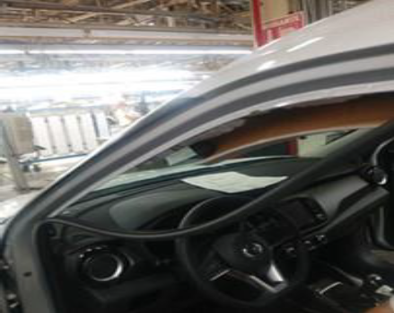
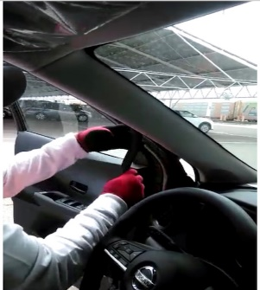
- Remover el empaque (weatherstrip) de la puerta lado del conductor.

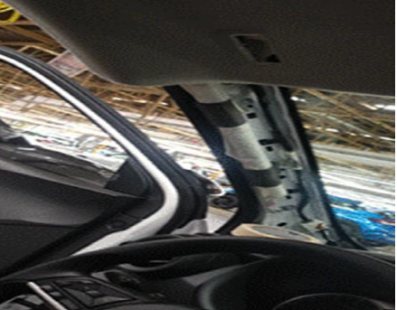
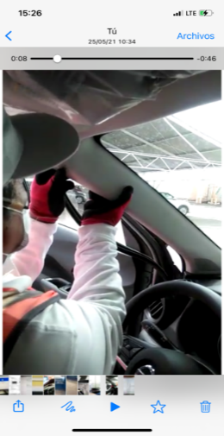
- Remover la moldura del pilar A lado izquierdo, con precaución para evitar dañarla.

- Remover la visera o parasol del lado conductor y jalar el cielo (headliner) hacia abajo para revisar la zona afectada.
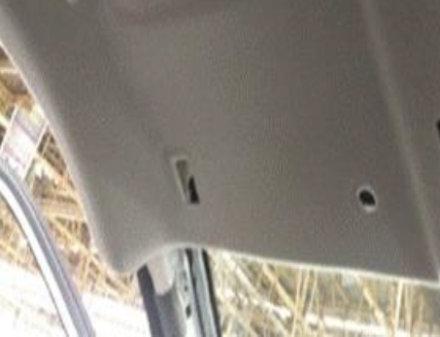

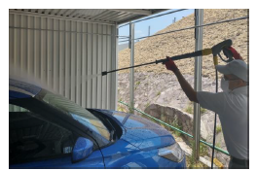
- Aplicar agua a la esquina del lado izquierdo.

IMPORTANTE: Aplicar agua por 1 minuto a la esquina del lado izquierdo desde el techo, usando una máquina de lavado de agua a presión.

NOTA: En caso que la máquina de lavado de agua a presión no esté disponible. Aplicar agua por 2 minutos con cualquier manguera de jardín a presión baja.

- En caso de detectarse filtración, proceder con el reemplazo del parabrisas.

- En caso de NO detectarse filtración, instalar componentes en orden inverso.

FIN DE PROCEDIMIENTO

Rango de afectación

46 vehículos afectados en total. Para detalles, consulte el listado adjunto.

Tabla – Vehículos Afectado por País

País | Volumen
COL | 45
CST | 1
Total | 46

Información de Partes

NOTA 1: Confirme el número de parte aplicable con el catalogo EPC.
NOTA 2: Se estima que 4.5% del VIN afectados requerirá el reemplazo.

Número de Parte | Descripción | Cantidad
72700-5RW0B | Parabrisas | 1
72700-5RL0A | Parabrisas | 1
72700-5RB0A | Parabrisas | 1
72700-5R00B | Parabrisas | 1
Información de Garantía

PFP | PM988
CS | ZZ
CT | 99
Código de Clase | 1
Modelo | P15
Código de Operación | FRT | Descripción
PM9880 | 0.2h | Inspección de Parabrisas.
PM9881 | 2.2h | Inspección y Reemplazo de Parabrisas.

Atentamente.

NIBU TCS FQA

De tener alguna duda, aclaración o comentario, comunicarse al
Departamento de NIBU TCS FQA a:
Yuko.Mizuno@nissan.com.mx y/o Julio.CamposTellez@nissan.com.mx

